Санкт-Петербургский Государственный
Электротехнический Университет

Кафедра МОЭВМ

Задание для лабораторной работы № 1
"Примитивы OpenGL"

Выполнил:
Факультет: ФКТИ
Группа:
Преподаватель: Герасимова Т.В.

Санкт-Петербург
2019 г.
Задание

Разработать программу, реализующую представление определенного набора примитивов из имеющихся в библиотеке OpenGL (GL_POINT, GL_LINES, GL_LINE_STRIP, GL_LINE_LOOP, GL_TRIANGLES, GL_TRIANGLE_STRIP, GL_TRIANGLE_FAN, GL_QUADS, GL_QUAD_STRIP, GL_POLYGON).
Разработанная на базе шаблона программа должна быть пополнена возможностями остановки интерактивно различных атрибутов примитивов рисования через вызов соответствующих элементов интерфейса пользователя

Общие сведения

В данной лабораторной работе должны быть рассмотрены следующие примитивы:
GL_POINTS – каждая вершина рассматривается как отдельная точка, параметры которой не зависят от параметров остальных заданных точек. При этом вершина n определяет точку n. Рисуется N точек (n – номер текущей вершины, N – общее число вершин).
Основой графики OpenGL являются вершины. Для их определения используется команда glVertex.
void glVertex[2 3 4][s i f d](type coord)

Вызов команды определяется четырьмя координатами x, y, z и w. При этом вызов glVertex2* устанавливает координаты x и y, координата z полагается равной 0, а w – 1. Вызов glVertex3* устанавливает координаты x, y, z, а w равно 1.
GL_LINES – каждая пара вершин рассматривается как независимый отрезок. Первые две вершины определяют первый отрезок, следующие две – второй отрезок и т.д., вершины (2n-1) и 2n определяют отрезок n. Всего рисуется N/2 линий. Если число вершин нечетно, то последняя просто игнорируется.
GL_LINE_STRIP – в этом режиме рисуется последовательность из одного или нескольких связанных отрезков. Первая вершина задает начало первого отрезка, а вторая – конец первого, который является также началом второго. В общем случае, вершина n (n > 1) определяет начало отрезка n и конец отрезка (n - 1). Всего рисуется (N - 1) отрезок.
GL_LINE_LOOP – осуществляется рисование замкнутой кривой линии. Первая вершина задает начало первого отрезка, а вторая – конец первого, который является также началом второго. В общем случае, вершина n (n > 1) определяет начало отрезка n и конец отрезка (n - 1). Первая вершина является концом последнего отрезка. Всего рисуется N отрезков.
GL_TRIANGLES – каждая тройка вершин рассматривается как независимый треугольник. Вершины (3n-2), (3n-1), 3n (в таком порядке) определяют треугольник n. Если число вершин не кратно 3, то оставшиеся ( одна или две) вершины игнорируются. Всего рисуется N/3 треугольника.
GL_TRIANGLE_STRIP - в этом режиме рисуется группа связанных треугольников, имеющих общую грань. Первые три вершины определяют первый треугольник, вторая, третья и четвертая – второй и т.д. для нечетного n вершины n, (n+1) и (n+2) определяют треугольник n. Для четного n треугольник определяют вершины (n+1), n и (n+2). Всего рисуется (N-2) треугольника.
GL_TRIANGLE_FAN - в этом режиме рисуется группа связанных треугольников, имеющих общие грани и одну общую вершину. Первые три вершины определяют первый треугольник, первая, третья и четвертая – второй и т.д. Всего рисуется (N-2) треугольника.
GL_QUADS – каждая группа из четырех вершин рассматривается как независимый четырехугольник. Вершины (4n-3), (4n-2), (4n-1) и 4n определяют четырехугольник n. Если число вершин не кратно 4, то оставшиеся (одна, две или три) вершины игнорируются. Всего рисуется N/4 четырехугольника.
GL_QUAD_STRIP – рисуется группа четырехугольников, имеющих общую грань. Первая группа из четырех вершин задает первый четырехугольник. Третья, четвертая, пятая и шестая задают второй четырехугольник.
GL_POLYGON – задет многоугольник. При этом число вершин равно числу вершин рисуемого многоугольника.
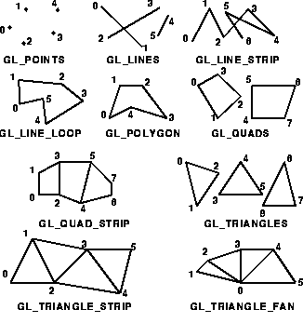

Выполнение работы

Работа выполнена в среде разработки Qt.

Тестирование
Тестирование проводилось методом черного ящика. Результаты тестирования представлены на снимках экрана
.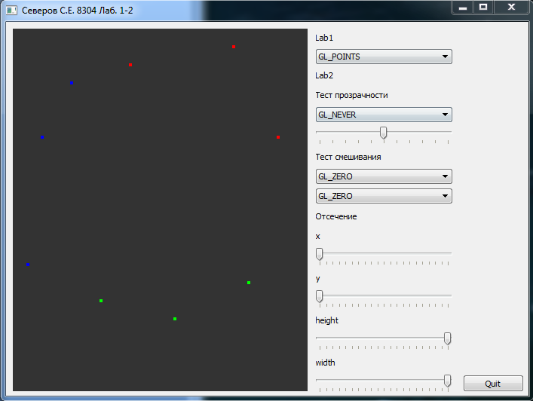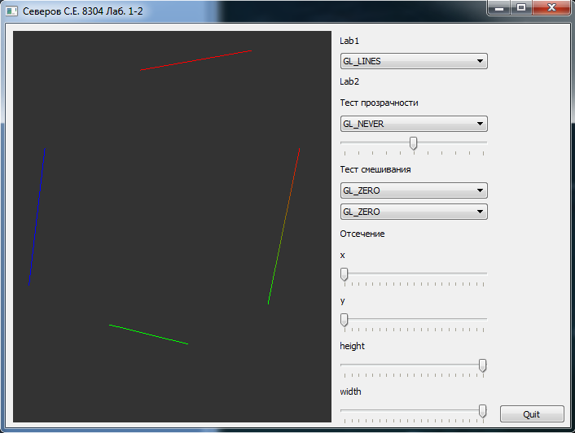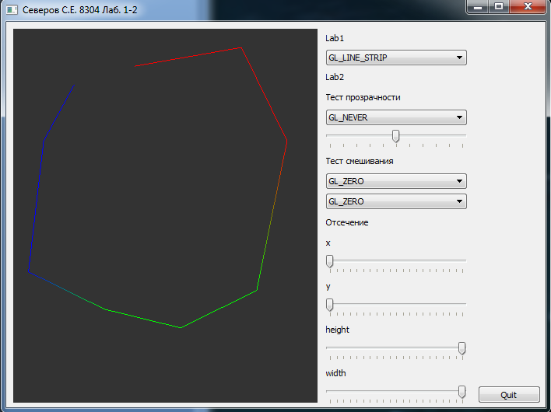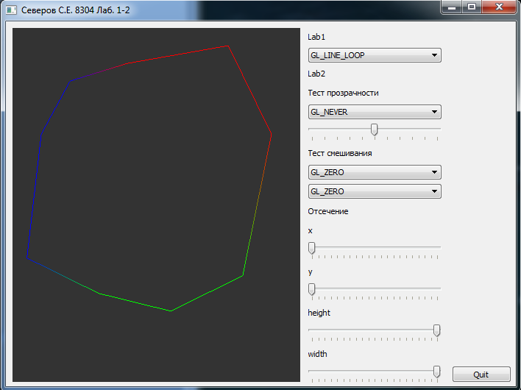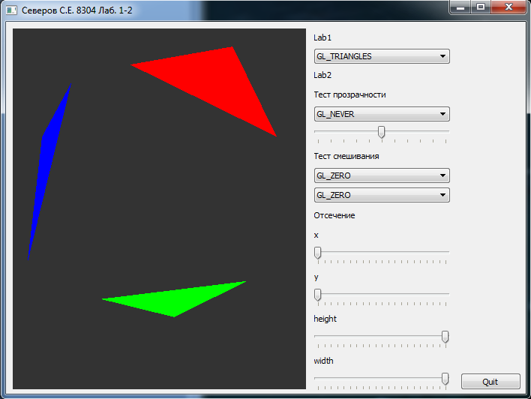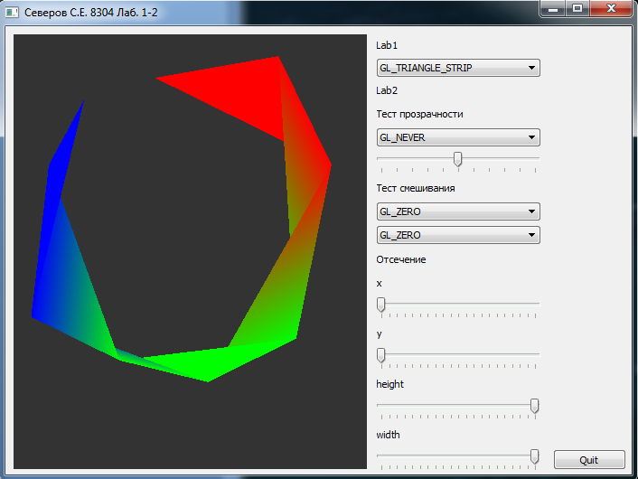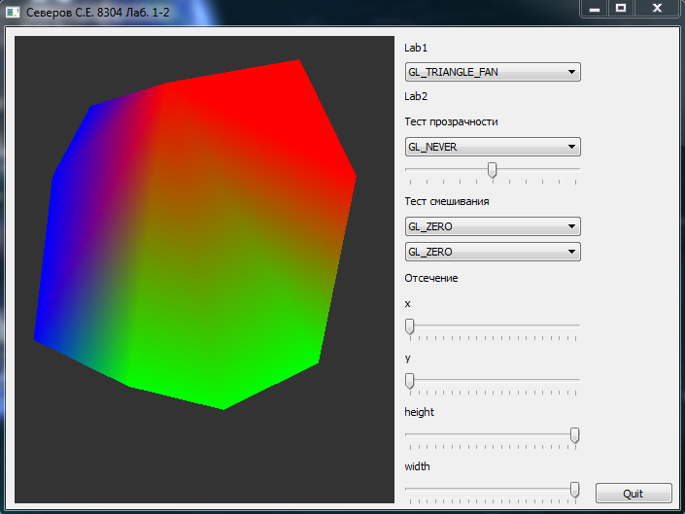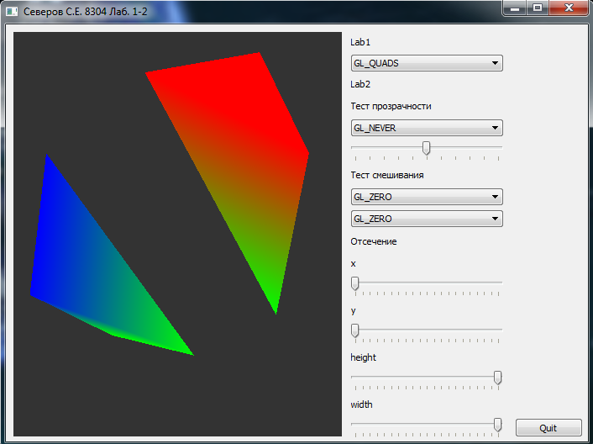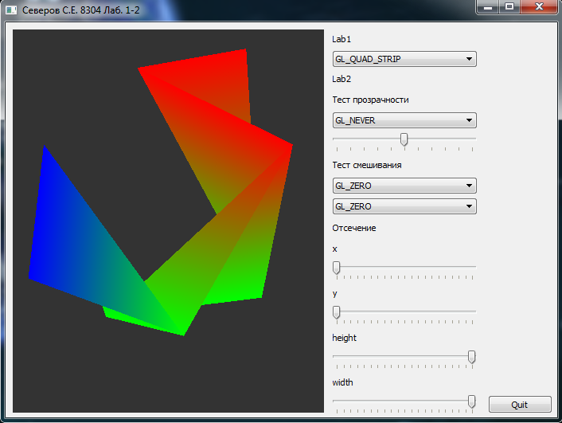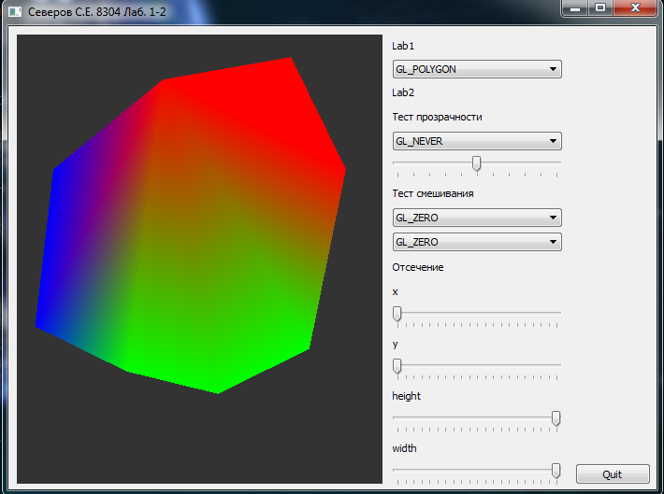

Вывод
В результате выполнения лабораторной работы была разработана программа, создающая графические примитивы OpenGL. Программа работает корректно. При выполнении работы были приобретены навыки работы с графической библиотекой OpenGL.

